BỘ GIÁO DỤC VÀ ĐÀO TẠO
TRƯỜNG ĐẠI HỌC KINH DOANH VÀ CÔNG NGHỆ HÀ NỘI
KHOA CÔNG NGHỆ THÔNG TIN


Đồ Án Môn: Đồ án tương tác đối tượng trong MTA
Đề tài : Xây dựng game phiêu lưu vượt chướng ngại vật 3D bằng Unity

Họ tên: Nguyễn Xuân Dũng
MSV: 2924125137
Lớp: TH29.20

Hà Nội, 2026

LỜI CẢM ƠN
Trong quá trình học tập và thực hiện đề tài “Xây dựng game mô phỏng nông trại 3D bằng Unity”, em đã nhận được sự quan tâm, hướng dẫn và hỗ trợ từ các thầy cô giáo cùng những người xung quanh. Đây là nguồn động viên quan trọng giúp em hoàn thành báo cáo và củng cố thêm kiến thức chuyên môn của bản thân.
Trước hết, em xin gửi lời cảm ơn chân thành đến Ban Giám hiệu Trường Đại học Kinh doanh và Công nghệ Hà Nội cùng các thầy cô Khoa Công nghệ thông tin đã tạo điều kiện cho em được học tập, tiếp cận kiến thức chuyên ngành và vận dụng những kiến thức đã học vào quá trình thực hiện đề tài.
Em xin bày tỏ lòng biết ơn sâu sắc đến giảng viên hướng dẫn đã tận tình chỉ bảo, định hướng và đưa ra những góp ý quý báu trong quá trình em nghiên cứu, phân tích và xây dựng nội dung báo cáo. Những ý kiến hướng dẫn này đã giúp em từng bước hoàn thiện phương pháp thực hiện cũng như nâng cao khả năng vận dụng kiến thức vào thực tế.
Trong quá trình thực hiện đề tài, do kiến thức chuyên môn và kinh nghiệm thực tế còn hạn chế, báo cáo khó tránh khỏi những thiếu sót. Em rất mong nhận được sự góp ý của các thầy cô để có thể tiếp tục hoàn thiện sản phẩm và nâng cao kiến thức của bản thân.
Cuối cùng, em xin kính chúc các thầy cô giáo luôn mạnh khỏe, hạnh phúc và thành công trong công tác giảng dạy.
Em xin chân thành cảm ơn!
MỤC LỤC
LỜI CẢM ƠN i
DANH MỤC HÌNH ẢNH 1
LỜI MỞ ĐẦU 1
CHƯƠNG 1. TỔNG QUAN VỀ UNITY 3
1.1. Tổng quan về trò chơi điện tử 3D 3
1.2. Giới thiệu về nền tảng Unity 3
1.3. Các thành phần cơ bản trong Unity 4
1.4. Ngôn ngữ lập trình C# trong Unity 4
1.5. Vai trò của Unity trong đề tài 5
CHƯƠNG 2. MỘT SỐ VẤN ĐỀ VÀ GIẢI PHÁP KHI XÂY DỰNG GAME TRÊN UNITY 6
2.1. Phân tích yêu cầu của game phiêu lưu vượt chướng ngại vật 3D 6
2.1.1. Ý tưởng và mục tiêu của trò chơi 6
2.1.2. Yêu cầu chức năng 6
2.1.3. Yêu cầu phi chức năng 6
2.2. Thiết kế hệ thống trò chơi 7
2.2.1. Thiết kế nhân vật và camera 7
2.2.2. Thiết kế nền tảng và chướng ngại vật 7
2.2.3. Thiết kế hệ thống điểm và trạng thái trò chơi 8
2.3. Các vấn đề kỹ thuật và giải pháp 8
2.3.1. Vấn đề điều khiển và chuyển động nhân vật 8
2.3.2. Vấn đề xử lý va chạm và phát hiện sự kiện 8
2.3.3. Vấn đề giao diện và hiệu năng 9
CHƯƠNG 3. XÂY DỰNG VÀ KIỂM THỬ GAME PHIÊU LƯU VƯỢT CHƯỚNG NGẠI VẬT 3D TRÊN UNITY 10
3.1. Xây dựng môi trường phát triển game 10
3.1.1. Khởi tạo dự án Unity 10
3.1.2. Thiết kế môi trường 3D 10
3.1.3. Thiết lập vật lý cho các đối tượng 11
3.2. Xây dựng nhân vật và cơ chế điều khiển 11
3.2.1. Tạo nhân vật chính 11
3.2.2. Lập trình di chuyển và nhảy 12
3.2.3. Thiết lập camera theo dõi 12
3.2.4. Kiểm tra hoạt động của nhân vật 12
3.3. Xây dựng hệ thống chướng ngại vật và vật phẩm 13
3.3.1. Thiết kế các loại chướng ngại vật 13
3.3.2. Lập trình xử lý va chạm 13
3.3.3. Xây dựng hệ thống vật phẩm thu thập 14
3.3.4. Thiết lập điểm kiểm tra và điểm kết thúc 14
3.4. Thiết kế giao diện và quản lý trạng thái 15
3.4.1. Thiết kế giao diện người dùng 15
3.4.2. Quản lý điểm số 15
3.4.3. Quản lý trạng thái trò chơi 16
3.4.4. Chức năng chơi lại 16
3.5. Kiểm thử và đánh giá game 17
3.5.1. Mục tiêu kiểm thử 17
3.5.2. Các trường hợp kiểm thử 17
3.5.3. Đánh giá kết quả 18
3.6. Tổng kết chương 19
KẾT LUẬN 20
TÀI LIỆU THAM KHẢO 21

DANH MỤC HÌNH ẢNH
Hình 3.1. Giao diện thiết kế màn chơi 3D trong Unity Editor. 11
Hình 3.2. Nhân vật vượt nền tảng và camera theo dõi trong game 3D. 13
Hình 3.3. Ví dụ về chướng ngại vật chuyển động và vật phẩm thu thập trong game. 15
Hình 3.4. Ví dụ giao diện điểm số và màn hình hoàn thành màn chơi. 17

LỜI MỞ ĐẦU
1. Lý do chọn đề tài
Trong những năm gần đây, ngành công nghiệp trò chơi điện tử phát triển mạnh mẽ cùng với sự tiến bộ của công nghệ đồ họa máy tính và các nền tảng phát triển phần mềm. Trò chơi điện tử không chỉ phục vụ nhu cầu giải trí mà còn là lĩnh vực ứng dụng nhiều kiến thức về lập trình, thiết kế đồ họa, vật lý, trí tuệ nhân tạo và tương tác giữa người dùng với hệ thống.
Trong số các thể loại trò chơi phổ biến, game phiêu lưu vượt chướng ngại vật 3D có cách chơi tương đối dễ tiếp cận nhưng vẫn đòi hỏi người phát triển phải xử lý nhiều vấn đề kỹ thuật. Người chơi cần điều khiển nhân vật di chuyển, nhảy qua các khoảng trống, tránh vật cản, thu thập vật phẩm và tìm đường đến đích. Những hoạt động này tạo điều kiện thuận lợi để nghiên cứu các cơ chế cơ bản của lập trình game.
Unity là một nền tảng phát triển trò chơi có khả năng xây dựng môi trường 2D và 3D, hỗ trợ lập trình bằng C#, quản lý vật lý, xử lý va chạm và thiết kế giao diện. Vì vậy, em lựa chọn đề tài “Xây dựng game phiêu lưu vượt chướng ngại vật 3D bằng Unity” nhằm vận dụng các kiến thức đã học để xây dựng một sản phẩm trò chơi có tính tương tác.
2. Mục tiêu nghiên cứu
Mục tiêu của đề tài là tìm hiểu quy trình xây dựng một trò chơi 3D bằng Unity và vận dụng kiến thức lập trình C# để triển khai các chức năng cơ bản. Sản phẩm hướng đến việc tạo ra một màn chơi có nhân vật điều khiển được, hệ thống chướng ngại vật, vật phẩm thu thập, điểm số và cơ chế hoàn thành hoặc thất bại.
Thông qua quá trình thực hiện, đề tài cũng hướng đến việc rèn luyện kỹ năng phân tích yêu cầu, thiết kế đối tượng, tổ chức mã nguồn, kiểm thử và phát hiện lỗi trong quá trình phát triển phần mềm.
3. Đối tượng và phạm vi nghiên cứu
Đối tượng nghiên cứu của đề tài là nền tảng Unity, ngôn ngữ lập trình C# và các thành phần kỹ thuật thường sử dụng trong game 3D như nhân vật, camera, hệ thống vật lý, va chạm, giao diện và quản lý trạng thái trò chơi.
Phạm vi đề tài tập trung vào việc xây dựng một game phiêu lưu vượt chướng ngại vật ở mức độ cơ bản đến trung bình. Trò chơi dự kiến có một nhân vật chính, một hoặc một số màn chơi, các nền tảng di chuyển, chướng ngại vật cố định hoặc chuyển động, vật phẩm có thể thu thập và điểm kết thúc màn chơi. Những tính năng nâng cao như chơi mạng trực tuyến, bảng xếp hạng trực tuyến hoặc hệ thống nhiều người chơi không thuộc phạm vi chính của đề tài.
4. Phương pháp nghiên cứu
Đề tài sử dụng phương pháp nghiên cứu tài liệu để tìm hiểu hướng dẫn chính thức của Unity và tài liệu về ngôn ngữ C#. Tiếp theo, tiến hành phân tích yêu cầu, thiết kế môi trường game, xây dựng các đối tượng và lập trình những chức năng cần thiết.
Sau quá trình triển khai, các chức năng được kiểm thử thông qua những tình huống chơi cụ thể như di chuyển, nhảy, va chạm, thu thập vật phẩm, rơi khỏi nền tảng và hoàn thành màn chơi. Kết quả kiểm thử được sử dụng để đánh giá mức độ đáp ứng yêu cầu và xác định những điểm cần cải thiện.
5. Bố cục báo cáo
Ngoài phần lời cảm ơn, lời mở đầu, kết luận và tài liệu tham khảo, nội dung báo cáo gồm ba chương:
- Chương 1: Tổng quan về Unity – trình bày khái quát về game 3D, nền tảng Unity, ngôn ngữ C# và các thành phần cơ bản trong quá trình phát triển game.
- Chương 2: Một số vấn đề và giải pháp khi xây dựng game trên Unity – phân tích các vấn đề về điều khiển nhân vật, va chạm, thiết kế chướng ngại vật, giao diện và quản lý trạng thái trò chơi.
- Chương 3: Ứng dụng game phát triển trên Unity – trình bày quá trình xây dựng sản phẩm, triển khai chức năng, kiểm thử và đánh giá kết quả.

CHƯƠNG 1. TỔNG QUAN VỀ UNITY

1.1. Tổng quan về trò chơi điện tử 3D
Trò chơi điện tử là một loại phần mềm tương tác, trong đó người chơi sử dụng các thiết bị đầu vào như bàn phím, chuột hoặc tay cầm để điều khiển các đối tượng và thực hiện nhiệm vụ theo những quy tắc được thiết lập sẵn. Sự phát triển của công nghệ đồ họa đã giúp trò chơi ngày càng đa dạng về hình ảnh, âm thanh và cách thức tương tác.
Game 3D là thể loại trò chơi sử dụng không gian ba chiều với ba trục tọa độ X, Y và Z. Các đối tượng trong game có thể được bố trí theo chiều ngang, chiều cao và chiều sâu, giúp tạo ra môi trường có cảm giác không gian rõ ràng hơn so với trò chơi 2D.
Game phiêu lưu vượt chướng ngại vật 3D là thể loại trong đó người chơi điều khiển nhân vật di chuyển qua một khu vực có nhiều thử thách. Các thử thách có thể bao gồm hố sâu, bệ nhảy, cầu hẹp, vật cản chuyển động hoặc những khu vực yêu cầu người chơi lựa chọn thời điểm di chuyển chính xác. Mục tiêu thường là vượt qua toàn bộ thử thách và đến đích trong khi hạn chế mắc lỗi.
Để xây dựng thể loại game này, người phát triển cần kết hợp nhiều thành phần như mô hình 3D, hệ thống điều khiển, camera, vật lý, xử lý va chạm, giao diện người dùng và cơ chế quản lý tiến trình chơi.

1.2. Giới thiệu về nền tảng Unity
Unity là một nền tảng phát triển trò chơi và ứng dụng tương tác do Unity Technologies phát triển. Unity cung cấp môi trường làm việc trực quan, hệ thống quản lý đối tượng, công cụ thiết kế cảnh, trình kết xuất đồ họa và khả năng lập trình bằng C#.
Một ưu điểm của Unity là cho phép người phát triển xây dựng môi trường trò chơi thông qua các đối tượng GameObject và những thành phần Component. Mỗi đối tượng có thể được bổ sung các thành phần khác nhau để tạo ra chức năng tương ứng. Chẳng hạn, một nhân vật có thể bao gồm thành phần hiển thị mô hình, bộ điều khiển, hệ thống va chạm và tập lệnh điều khiển.
Unity Editor là môi trường chính để xây dựng và quản lý dự án. Người phát triển có thể tạo Scene, bố trí mô hình, thiết lập ánh sáng, chỉnh sửa thuộc tính và chạy thử trò chơi ngay trong quá trình làm việc. Ngoài ra, Unity hỗ trợ xây dựng sản phẩm cho nhiều nền tảng khác nhau tùy theo phiên bản, cấu hình và bộ công cụ được cài đặt.
Trong đề tài này, Unity được sử dụng để tạo môi trường game 3D, bố trí các nền tảng vượt chướng ngại vật, xây dựng nhân vật chính, thiết lập camera và triển khai các cơ chế tương tác trong trò chơi.

1.3. Các thành phần cơ bản trong Unity
Unity sử dụng mô hình GameObject và Component để tổ chức các đối tượng trong Scene. GameObject đại diện cho một đối tượng trong môi trường trò chơi, còn Component cung cấp dữ liệu hoặc hành vi cho đối tượng đó.
Một số thành phần quan trọng gồm Transform, Mesh Renderer, Collider, Rigidbody, Camera và các tập lệnh C#. Transform xác định vị trí, góc xoay và tỷ lệ của đối tượng. Mesh Renderer hỗ trợ hiển thị mô hình 3D. Collider xác định vùng va chạm, trong khi Rigidbody cho phép đối tượng tham gia vào hệ thống vật lý khi được cấu hình phù hợp.
Scene là nơi chứa các đối tượng tạo thành một khu vực hoặc màn chơi. Một dự án có thể bao gồm Scene menu chính, Scene chơi game và Scene kết quả. Hierarchy hiển thị danh sách đối tượng trong Scene, còn Inspector cho phép chỉnh sửa các thuộc tính của đối tượng được chọn.
Project quản lý tài nguyên của dự án như mô hình, vật liệu, hình ảnh, âm thanh và mã nguồn. Game View hiển thị kết quả trò chơi khi chạy, còn Scene View hỗ trợ người phát triển quan sát và chỉnh sửa môi trường.
Việc nắm rõ các thành phần này giúp quá trình xây dựng game được tổ chức khoa học, dễ kiểm soát và thuận tiện khi sửa lỗi hoặc bổ sung chức năng.

1.4. Ngôn ngữ lập trình C# trong Unity
C# là ngôn ngữ lập trình được sử dụng phổ biến để xây dựng hành vi và xử lý logic trong Unity. Thông qua các tập lệnh C#, người phát triển có thể đọc dữ liệu đầu vào, điều khiển nhân vật, xử lý va chạm, cập nhật điểm số, thay đổi giao diện và quản lý trạng thái trò chơi.
Trong Unity, một tập lệnh thường được xây dựng dưới dạng lớp kế thừa từ MonoBehaviour khi cần sử dụng các vòng đời và cơ chế hoạt động của thành phần Unity. Một số phương thức thường gặp gồm Awake(), Start() và Update(). Awake() thường dùng để khởi tạo dữ liệu, Start() được gọi khi thành phần bắt đầu hoạt động và Update() được gọi theo từng khung hình để xử lý các tác vụ phù hợp.
Đối với game vượt chướng ngại vật, C# có thể được sử dụng để lập trình di chuyển theo các hướng, thực hiện cú nhảy, phát hiện người chơi chạm vào vật phẩm, cập nhật điểm số và kích hoạt màn hình chiến thắng hoặc thất bại.
Ngoài ra, việc chia chương trình thành các lớp riêng biệt như PlayerController, Collectible, MovingObstacle và GameManager giúp mã nguồn dễ đọc, dễ bảo trì và thuận tiện khi mở rộng tính năng.

1.5. Vai trò của Unity trong đề tài
Unity đóng vai trò là công cụ chính để triển khai đề tài từ khâu thiết kế môi trường đến xây dựng và kiểm thử trò chơi. Nền tảng này hỗ trợ bố trí các nền tảng, tạo vật cản, thiết lập ánh sáng, quản lý camera và tích hợp các mô hình 3D vào cùng một Scene.
Khả năng lập trình bằng C# cho phép xử lý các hành vi của nhân vật và các quy tắc chơi. Hệ thống vật lý hỗ trợ tính toán chuyển động, trọng lực và va chạm. Các thành phần giao diện của Unity có thể được sử dụng để hiển thị điểm số, trạng thái trò chơi và thông báo kết quả.
Trong phạm vi đề tài, Unity giúp kết hợp đồ họa, logic và tương tác trong một môi trường phát triển thống nhất. Nhờ đó, quá trình xây dựng game có thể được thực hiện theo từng bước, từ tạo bản mẫu đơn giản đến hoàn thiện dần các chức năng.
Việc lựa chọn Unity phù hợp với mục tiêu học tập của đề tài vì người thực hiện có thể trực tiếp quan sát kết quả sau mỗi lần chỉnh sửa, phát hiện lỗi và cải tiến sản phẩm dựa trên quá trình chạy thử.

CHƯƠNG 2. MỘT SỐ VẤN ĐỀ VÀ GIẢI PHÁP KHI XÂY DỰNG GAME TRÊN UNITY

2.1. Phân tích yêu cầu của game phiêu lưu vượt chướng ngại vật 3D

2.1.1. Ý tưởng và mục tiêu của trò chơi
Trò chơi được xây dựng theo ý tưởng điều khiển một nhân vật vượt qua các nền tảng và chướng ngại vật để đi đến đích. Không gian game được thiết kế theo dạng đường đi gồm nhiều khu vực có độ khó tăng dần. Người chơi cần kết hợp khả năng quan sát, điều khiển hướng di chuyển và lựa chọn thời điểm nhảy để tránh rơi khỏi nền tảng.
Bối cảnh có thể sử dụng phong cách hoạt hình 3D với màu sắc rõ ràng, các khối nền, cầu nối, bệ nhảy và vật cản chuyển động. Thiết kế này giúp người chơi dễ nhận biết đường đi, phân biệt khu vực an toàn và khu vực nguy hiểm.
Mục tiêu của đề tài là xây dựng một sản phẩm có thể chạy thử trong Unity, thể hiện được các chức năng cơ bản của một trò chơi 3D và vận dụng kiến thức về lập trình, xử lý va chạm, giao diện người dùng và quản lý trạng thái.

2.1.2. Yêu cầu chức năng
Các chức năng chính được xác định như sau:
STT | Chức năng | Mô tả
1 | Điều khiển nhân vật | Di chuyển theo hướng người chơi chỉ định
2 | Nhảy | Giúp nhân vật vượt qua khe hở và vật cản
3 | Camera | Theo dõi nhân vật trong quá trình di chuyển
4 | Chướng ngại vật | Tạo thử thách cố định hoặc chuyển động
5 | Thu thập vật phẩm | Tăng điểm khi nhân vật chạm vào vật phẩm
6 | Quản lý điểm | Hiển thị tổng số vật phẩm hoặc điểm đạt được
7 | Kiểm tra thất bại | Phát hiện nhân vật rơi khỏi khu vực chơi
8 | Hoàn thành màn chơi | Kích hoạt trạng thái chiến thắng khi đến đích
9 | Chơi lại | Cho phép bắt đầu lại màn chơi
10 | Giao diện | Hiển thị hướng dẫn, điểm số và trạng thái chơi
Các chức năng trên là phạm vi mục tiêu để thiết kế và triển khai. Trong bản sản phẩm thực tế, cần ghi nhận chính xác những chức năng đã hoàn thành.

2.1.3. Yêu cầu phi chức năng
Bên cạnh các chức năng chính, trò chơi cần đáp ứng những yêu cầu về khả năng sử dụng và độ ổn định. Điều khiển nhân vật phải phản hồi hợp lý, thao tác nhảy cần có cảm giác tự nhiên và camera không nên rung lắc hoặc thay đổi vị trí đột ngột.
Môi trường chơi cần có bố cục dễ quan sát, các chướng ngại vật được phân biệt rõ với nền tảng an toàn. Giao diện phải hiển thị dễ đọc và không che khuất các khu vực quan trọng của màn chơi.
Mã nguồn cần được tổ chức thành các thành phần riêng biệt để thuận tiện sửa lỗi và bổ sung chức năng. Trò chơi cũng cần được kiểm thử trong nhiều tình huống, bao gồm di chuyển liên tục, nhảy nhiều lần, thu thập vật phẩm và rơi khỏi nền tảng.

2.2. Thiết kế hệ thống trò chơi

2.2.1. Thiết kế nhân vật và camera
Nhân vật chính là đối tượng được người chơi điều khiển trực tiếp. Đối tượng này có mô hình hiển thị, thành phần phát hiện va chạm và tập lệnh quản lý chuyển động. Nếu sử dụng hệ thống điều khiển dựa trên CharacterController, việc di chuyển có thể được xử lý thông qua các phương thức của thành phần này. Nếu sử dụng Rigidbody, cần cấu hình chuyển động phù hợp với hệ thống vật lý và tránh đồng thời điều khiển vị trí theo nhiều cách gây xung đột.
Camera được bố trí phía sau và cao hơn nhân vật ở góc nhìn thứ ba. Camera theo dõi vị trí nhân vật với khoảng cách phù hợp, giúp người chơi quan sát đường đi phía trước. Có thể sử dụng một tập lệnh riêng để làm mượt chuyển động của camera nhằm hạn chế hiện tượng giật hình khi nhân vật đổi hướng.

2.2.2. Thiết kế nền tảng và chướng ngại vật
Màn chơi được tạo từ các nền tảng có kích thước và độ cao khác nhau. Các nền tảng được bố trí thành tuyến đường liên tục, xen kẽ với những khe hở buộc người chơi phải nhảy. Những khu vực khó hơn có thể bổ sung cầu hẹp, bệ di chuyển hoặc vật cản chuyển động qua lại.
Các đối tượng cần có Collider phù hợp để xác định vùng tiếp xúc. Đối với chướng ngại vật nguy hiểm, khi nhân vật va chạm, hệ thống có thể đưa người chơi về điểm kiểm tra gần nhất hoặc chuyển sang trạng thái thất bại. Đối với vật phẩm, có thể sử dụng Collider được thiết lập Is Trigger để nhận biết khi nhân vật đi vào vùng thu thập.
Việc sắp xếp độ khó cần có lộ trình rõ ràng. Khu vực đầu tiên nên đơn giản để người chơi làm quen với thao tác; những khu vực tiếp theo tăng dần độ khó nhưng vẫn bảo đảm có thể vượt qua bằng kỹ năng điều khiển phù hợp.

2.2.3. Thiết kế hệ thống điểm và trạng thái trò chơi
Hệ thống quản lý trò chơi có nhiệm vụ theo dõi điểm số và trạng thái hiện tại. Các trạng thái cơ bản bao gồm đang chơi, chiến thắng và thất bại. Khi nhân vật thu thập vật phẩm, hệ thống cập nhật điểm và làm mới nội dung giao diện.
Khi nhân vật chạm vào khu vực đích, trò chơi chuyển sang trạng thái chiến thắng và hiển thị thông báo hoàn thành. Khi nhân vật rơi khỏi khu vực chơi hoặc va chạm với chướng ngại vật nguy hiểm, hệ thống có thể chuyển sang trạng thái thất bại hoặc khôi phục vị trí tại điểm kiểm tra, tùy theo thiết kế.
Giao diện cần hiển thị điểm số trong lúc chơi và cung cấp nút chơi lại khi màn chơi kết thúc. Việc quản lý trạng thái tập trung giúp tránh trường hợp điểm số bị cập nhật nhiều lần hoặc người chơi vẫn có thể di chuyển sau khi màn chơi đã kết thúc.

2.3. Các vấn đề kỹ thuật và giải pháp

2.3.1. Vấn đề điều khiển và chuyển động nhân vật
Một trong những vấn đề quan trọng khi xây dựng game 3D là làm cho chuyển động nhân vật dễ điều khiển nhưng vẫn có cảm giác tự nhiên. Nếu tốc độ quá cao, người chơi khó căn thời điểm nhảy; nếu tốc độ quá thấp, trò chơi có thể trở nên nhàm chán.
Giải pháp là thiết lập các thông số như tốc độ di chuyển, lực nhảy hoặc độ cao nhảy, gia tốc và khả năng điều khiển trên không. Các thông số này cần được thử nghiệm nhiều lần để phù hợp với kích thước nền tảng và khoảng cách giữa các chướng ngại vật.
Ngoài ra, cần kiểm tra điều kiện cho phép nhảy để tránh việc nhân vật nhảy liên tục khi đang ở trên không. Có thể xác định trạng thái tiếp xúc mặt đất bằng kiểm tra mặt đất hoặc sử dụng thông tin va chạm phù hợp với bộ điều khiển được lựa chọn.

2.3.2. Vấn đề xử lý va chạm và phát hiện sự kiện
Va chạm là cơ chế quan trọng để phân biệt giữa nền tảng an toàn, vật cản nguy hiểm, vật phẩm và điểm đích. Nếu Collider được thiết lập sai kích thước hoặc vị trí, nhân vật có thể xuyên qua vật thể hoặc kích hoạt sự kiện không đúng thời điểm.
Giải pháp là lựa chọn loại Collider phù hợp với hình dạng đối tượng, kiểm tra kích thước vùng va chạm và sử dụng Layer hoặc Tag để phân loại các đối tượng. Các sự kiện như thu thập vật phẩm hoặc chạm đích cần được lập trình để chỉ xảy ra đúng số lần cần thiết.
Đối với vật phẩm có thể thu thập, sau khi kích hoạt sự kiện, vật phẩm nên được vô hiệu hóa hoặc loại bỏ khỏi màn chơi để tránh cộng điểm nhiều lần. Đối với khu vực thất bại, cần kiểm tra lại cơ chế khởi động lại hoặc chuyển trạng thái nhằm bảo đảm trải nghiệm nhất quán.

2.3.3. Vấn đề giao diện và hiệu năng
Giao diện cần hiển thị đủ thông tin mà không làm giảm khả năng quan sát môi trường 3D. Nếu có quá nhiều thành phần trên màn hình, người chơi sẽ khó tập trung vào các chướng ngại vật. Vì vậy, giao diện nên được thiết kế đơn giản, chỉ gồm những thông tin cần thiết như điểm số, hướng dẫn điều khiển và thông báo kết quả.
Về hiệu năng, số lượng mô hình, vật liệu, ánh sáng và hiệu ứng có thể ảnh hưởng đến tốc độ khung hình. Đối với một game quy mô nhỏ, nên sử dụng mô hình có mức độ chi tiết phù hợp, tái sử dụng tài nguyên khi có thể và hạn chế những hiệu ứng không cần thiết.
Quá trình kiểm thử cần chú ý đến các tình huống thường gặp như nhân vật bị kẹt ở mép nền tảng, camera xuyên qua vật thể, vật phẩm không được ghi nhận và nút chơi lại không khởi động đúng trạng thái. Việc kiểm tra sớm giúp giảm lỗi khi xây dựng bản hoàn chỉnh.

CHƯƠNG 3. XÂY DỰNG VÀ KIỂM THỬ GAME PHIÊU LƯU VƯỢT CHƯỚNG NGẠI VẬT 3D TRÊN UNITY

3.1. Xây dựng môi trường phát triển game

3.1.1. Khởi tạo dự án Unity
Đầu tiên, tiến hành tạo một dự án game 3D bằng Unity Hub. Sau khi lựa chọn mẫu dự án 3D phù hợp, đặt tên dự án là AdventureObstacle3D và chọn thư mục lưu trữ. Khi dự án được mở trong Unity Editor, cần làm quen với các khu vực làm việc chính như Scene, Game, Hierarchy, Inspector và Project.
Scene là khu vực xây dựng màn chơi, cho phép bố trí các đối tượng trong không gian ba chiều. Hierarchy hiển thị danh sách các đối tượng đang có trong Scene, còn Inspector được sử dụng để chỉnh sửa thuộc tính của đối tượng được lựa chọn. Project quản lý các tài nguyên như mã nguồn, vật liệu, mô hình và âm thanh.
Để thuận tiện cho việc quản lý, dự án được tổ chức thành các thư mục gồm Scenes, Scripts, Materials, Models, Prefabs, Audio và UI. Cách tổ chức này giúp phân chia tài nguyên theo chức năng, hạn chế nhầm lẫn khi dự án có nhiều đối tượng.
Sau khi tạo dự án, lưu Scene chính với tên MainLevel. Scene này chứa nhân vật, nền tảng, chướng ngại vật, vật phẩm thu thập, camera và các thành phần giao diện của trò chơi.

3.1.2. Thiết kế môi trường 3D
Môi trường game được thiết kế theo dạng đường đi vượt chướng ngại vật, trong đó người chơi phải điều khiển nhân vật di chuyển qua nhiều nền tảng để đến đích. Để xây dựng bản mẫu ban đầu, có thể sử dụng các đối tượng hình khối cơ bản của Unity như Cube, Plane và Cylinder.
Các khối nền được sử dụng để tạo mặt sàn, cầu nối và bệ nhảy. Sau khi tạo đối tượng, điều chỉnh vị trí, tỷ lệ và góc xoay để hình thành tuyến đường có độ khó tăng dần. Những khoảng trống giữa các nền tảng tạo ra thử thách, yêu cầu người chơi căn thời điểm nhảy phù hợp.
Để môi trường trực quan hơn, có thể bổ sung vật liệu với màu sắc khác nhau, ánh sáng, bầu trời và một số mô hình trang trí. Các yếu tố trang trí cần được bố trí hợp lý, tránh che khuất đường đi hoặc làm người chơi khó phân biệt khu vực an toàn với khu vực nguy hiểm.

3.1.3. Thiết lập vật lý cho các đối tượng
Sau khi tạo môi trường, tiến hành thiết lập hệ thống va chạm cho các đối tượng. Các nền tảng cần có Collider để nhân vật có thể đứng và di chuyển trên bề mặt. Những chướng ngại vật nguy hiểm cần có vùng va chạm phù hợp để phát hiện khi nhân vật tiếp xúc.
Đối với vật phẩm có thể thu thập, có thể sử dụng Collider với tùy chọn Is Trigger để phát hiện khi nhân vật đi vào vùng tương tác. Khi sự kiện xảy ra, chương trình sẽ xử lý việc cộng điểm và ẩn vật phẩm khỏi màn chơi.
Việc thiết lập Collider cần được kiểm tra kỹ lưỡng. Nếu vùng va chạm quá lớn hoặc quá nhỏ so với mô hình, trò chơi có thể phát hiện va chạm sai hoặc không phản hồi như mong muốn.
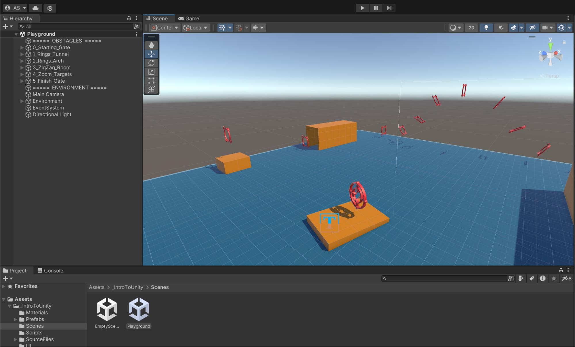
Hình 3.1. Giao diện thiết kế màn chơi 3D trong Unity Editor.

3.2. Xây dựng nhân vật và cơ chế điều khiển

3.2.1. Tạo nhân vật chính
Nhân vật chính là đối tượng được người chơi điều khiển xuyên suốt màn chơi. Trong giai đoạn xây dựng bản mẫu, có thể sử dụng một mô hình nhân vật 3D đơn giản hoặc mô hình có sẵn. Nhân vật được đặt tại vị trí bắt đầu, hướng về phía đường đi và được gắn các thành phần cần thiết để xử lý chuyển động.
Tùy theo cách triển khai, có thể sử dụng CharacterController hoặc Rigidbody để điều khiển nhân vật. CharacterController phù hợp với cách di chuyển được lập trình trực tiếp, trong khi Rigidbody cho phép chuyển động tương tác với hệ thống vật lý. Cần lựa chọn một phương pháp điều khiển chính để tránh xung đột giữa việc thay đổi vị trí trực tiếp và mô phỏng vật lý.

3.2.2. Lập trình di chuyển và nhảy
Chức năng di chuyển cho phép nhân vật tiến, lùi và di chuyển sang hai bên theo thao tác của người chơi. Các phím W, A, S, D được sử dụng làm bộ điều khiển mặc định trên máy tính. Phím Space được sử dụng để thực hiện cú nhảy.
Khi nhận thao tác đầu vào, chương trình xác định hướng di chuyển, áp dụng tốc độ đã thiết lập và cập nhật vị trí nhân vật. Với cơ chế nhảy, chương trình cần xác định nhân vật có đang tiếp xúc mặt đất hay không trước khi cho phép nhảy lần tiếp theo.
Các thông số như tốc độ di chuyển, độ cao nhảy và khả năng điều khiển trong lúc rơi cần được điều chỉnh thông qua chạy thử. Nếu khoảng cách giữa các nền tảng quá lớn so với khả năng nhảy, người chơi sẽ không thể vượt qua. Ngược lại, nếu các nền tảng quá gần nhau, màn chơi sẽ thiếu thử thách.

3.2.3. Thiết lập camera theo dõi
Camera được bố trí ở phía sau và cao hơn nhân vật để tạo góc nhìn thứ ba. Góc nhìn này cho phép người chơi quan sát cả nhân vật lẫn khu vực phía trước, từ đó chủ động lựa chọn hướng di chuyển.
Camera cần duy trì khoảng cách tương đối ổn định với nhân vật trong quá trình chơi. Có thể sử dụng một tập lệnh riêng để làm mượt chuyển động và hạn chế hiện tượng camera thay đổi vị trí đột ngột. Ngoài ra, cần kiểm tra các tình huống nhân vật đổi hướng nhanh, nhảy lên cao hoặc rơi khỏi nền tảng để bảo đảm góc quan sát vẫn phù hợp.

3.2.4. Kiểm tra hoạt động của nhân vật
Sau khi hoàn thành điều khiển và camera, tiến hành chạy thử trong Game View. Các nội dung cần kiểm tra gồm khả năng di chuyển theo từng hướng, thực hiện cú nhảy, tiếp đất, đi qua cầu hẹp và vượt qua các khoảng trống.
Nếu nhân vật bị trượt khỏi nền tảng hoặc rơi không đúng quy luật, cần kiểm tra lại tốc độ di chuyển, thông số nhảy, Collider và cách xử lý trạng thái tiếp xúc mặt đất. Nếu camera rung hoặc theo dõi không ổn định, cần điều chỉnh khoảng cách và tốc độ làm mượt.
Quá trình kiểm thử này giúp xác định các thông số phù hợp trước khi tiếp tục xây dựng những chức năng khác của trò chơi.
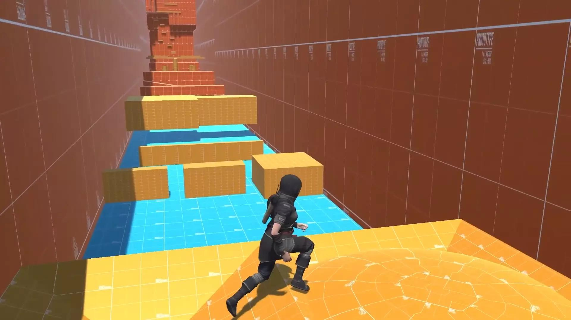
Hình 3.2. Nhân vật vượt nền tảng và camera theo dõi trong game 3D.

3.3. Xây dựng hệ thống chướng ngại vật và vật phẩm

3.3.1. Thiết kế các loại chướng ngại vật
Chướng ngại vật là thành phần tạo nên thử thách chính của trò chơi. Trong đề tài, có thể xây dựng các loại chướng ngại vật như khe hở giữa các nền tảng, cầu hẹp, bệ nhảy ở độ cao khác nhau và vật cản di chuyển theo một tuyến đường xác định.
Đối với chướng ngại vật cố định, người phát triển có thể sử dụng các khối hình cơ bản và bố trí chúng tại những vị trí buộc người chơi phải thay đổi hướng hoặc căn thời điểm nhảy. Đối với chướng ngại vật chuyển động, có thể lập trình cho đối tượng di chuyển qua lại giữa hai điểm bằng cách cập nhật vị trí theo thời gian.
Độ khó của màn chơi cần được sắp xếp từ thấp đến cao. Ở khu vực đầu tiên, người chơi làm quen với cách di chuyển và nhảy. Ở khu vực tiếp theo, khoảng cách giữa các nền tảng có thể tăng lên hoặc bổ sung vật cản chuyển động. Khu vực cuối cùng cần kết hợp các thử thách đã xuất hiện để kiểm tra khả năng điều khiển của người chơi.

3.3.2. Lập trình xử lý va chạm
Để nhận biết khi nhân vật tiếp xúc với một đối tượng, Unity cung cấp các cơ chế va chạm và vùng kích hoạt như OnCollisionEnter() và OnTriggerEnter(). Việc lựa chọn cơ chế phụ thuộc vào loại đối tượng và cách tổ chức hệ thống vật lý.
Khi nhân vật tiếp xúc với chướng ngại vật nguy hiểm, chương trình có thể đưa nhân vật về điểm kiểm tra gần nhất hoặc chuyển sang trạng thái thất bại. Khi nhân vật đi vào vùng kích hoạt của vật phẩm, chương trình cập nhật điểm số và loại bỏ vật phẩm khỏi màn chơi.
Các đối tượng nên được phân loại bằng Tag hoặc Layer để việc nhận biết đối tượng được rõ ràng. Đồng thời, cần bảo đảm mỗi sự kiện chỉ được xử lý một lần khi cần thiết, tránh tình trạng cộng điểm nhiều lần hoặc khởi động lại màn chơi liên tục.

3.3.3. Xây dựng hệ thống vật phẩm thu thập
Vật phẩm thu thập được bố trí tại những vị trí phù hợp trên đường đi. Khi nhân vật tiếp cận và chạm vào vật phẩm, hệ thống ghi nhận sự kiện và cộng điểm cho người chơi.
Mỗi vật phẩm có thể được biểu diễn bằng một mô hình 3D đơn giản, kết hợp vật liệu có màu sắc nổi bật. Để tăng khả năng nhận diện, có thể bổ sung chuyển động xoay nhẹ hoặc hiệu ứng phát sáng nếu điều kiện triển khai cho phép.
Sau khi vật phẩm được thu thập, đối tượng cần được ẩn hoặc vô hiệu hóa để tránh bị thu thập lại. Điểm số được quản lý tập trung nhằm bảo đảm giao diện hiển thị đúng số điểm hiện có.

3.3.4. Thiết lập điểm kiểm tra và điểm kết thúc
Điểm kiểm tra là vị trí giúp người chơi tiếp tục màn chơi từ một khu vực nhất định sau khi gặp lỗi, thay vì phải quay lại từ đầu. Đây là chức năng mở rộng có thể triển khai nếu thời gian cho phép.
Điểm kết thúc được đặt tại cuối tuyến đường. Khi nhân vật đi vào vùng kích hoạt của điểm đích, chương trình chuyển trạng thái sang hoàn thành và hiển thị thông báo chiến thắng. Việc xác định rõ điểm bắt đầu, điểm kiểm tra và điểm kết thúc giúp màn chơi có cấu trúc rõ ràng và tạo mục tiêu cụ thể cho người chơi.
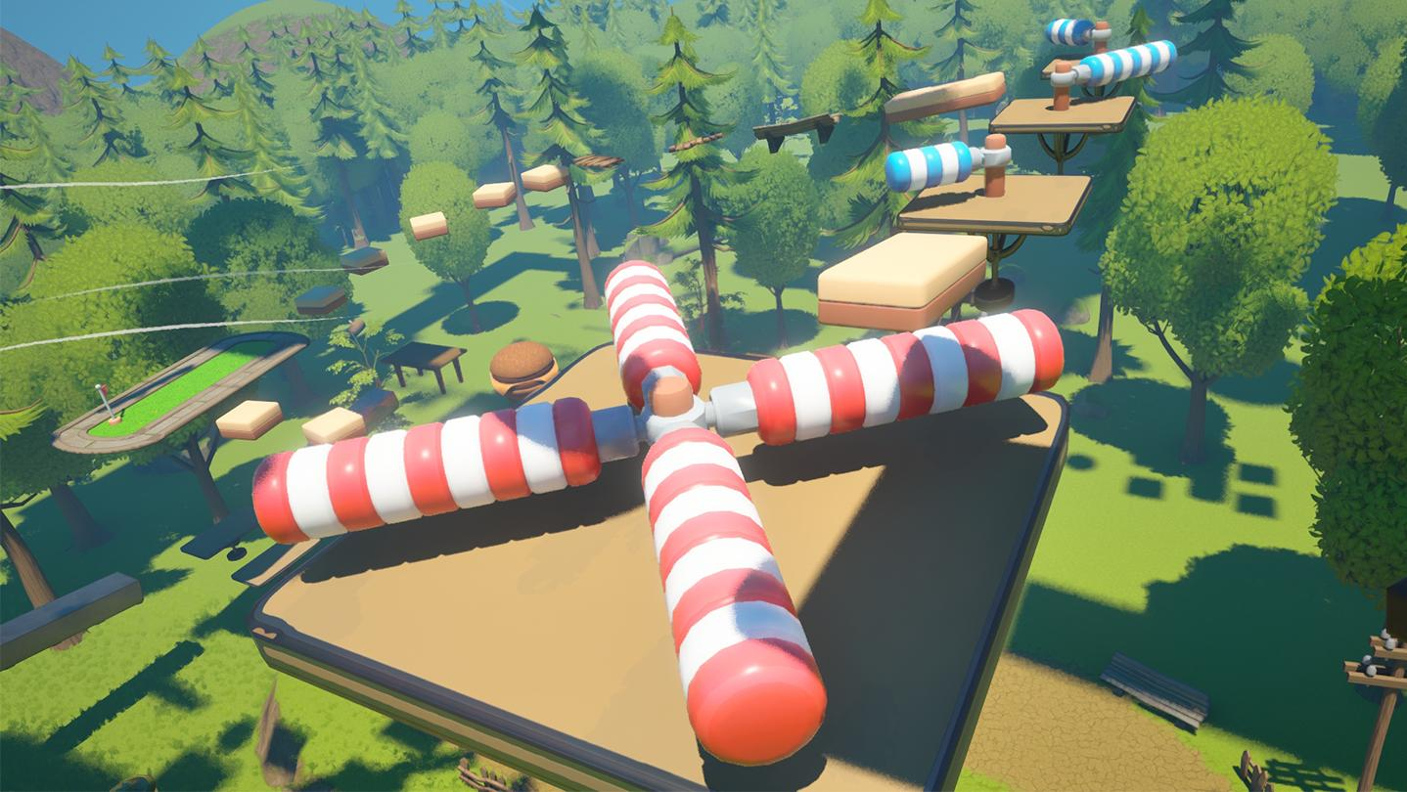
Hình 3.3. Ví dụ về chướng ngại vật chuyển động và vật phẩm thu thập trong game.

3.4. Thiết kế giao diện và quản lý trạng thái

3.4.1. Thiết kế giao diện người dùng
Giao diện người dùng giúp người chơi nắm bắt thông tin cần thiết trong quá trình trải nghiệm. Trong phạm vi đề tài, giao diện được thiết kế theo hướng đơn giản, dễ quan sát và không che khuất khu vực chơi.
Các thành phần dự kiến gồm điểm số, hướng dẫn điều khiển, thông báo hoàn thành màn chơi và thông báo thất bại. Có thể sử dụng hệ thống Canvas của Unity để bố trí các thành phần Text và Button trên màn hình.
Điểm số được đặt ở khu vực dễ nhìn, trong khi thông báo kết quả chỉ xuất hiện khi có sự kiện tương ứng. Các nút chơi lại hoặc quay về menu được bố trí rõ ràng để người chơi có thể tiếp tục trải nghiệm mà không cần khởi động lại chương trình thủ công.

3.4.2. Quản lý điểm số
Hệ thống điểm số có nhiệm vụ lưu giữ tổng điểm mà người chơi đạt được trong một lượt chơi. Khi nhân vật thu thập vật phẩm, chương trình tăng điểm theo giá trị đã quy định và cập nhật nội dung trên giao diện.
Để tránh việc nhiều đối tượng cùng tự quản lý điểm số gây khó kiểm soát, có thể sử dụng một thành phần quản lý chung. Thành phần này nhận yêu cầu cộng điểm từ vật phẩm và cập nhật giao diện sau khi dữ liệu thay đổi.
Khi bắt đầu lượt chơi mới, điểm số cần được đặt lại theo quy tắc của trò chơi. Nếu có chức năng lưu tiến trình, cần xác định rõ dữ liệu nào được lưu và thời điểm lưu dữ liệu.

3.4.3. Quản lý trạng thái trò chơi
Trò chơi có thể sử dụng ba trạng thái cơ bản gồm đang chơi, chiến thắng và thất bại. Khi bắt đầu màn chơi, trạng thái được đặt thành đang chơi. Khi nhân vật đến đích, trạng thái chuyển thành chiến thắng. Khi nhân vật rơi khỏi khu vực chơi hoặc gặp điều kiện thất bại, trạng thái được cập nhật tương ứng.
Trong trạng thái kết thúc, hệ thống cần hạn chế việc tiếp tục điều khiển nhân vật nếu điều đó không phù hợp với thiết kế. Giao diện kết quả được hiển thị và người chơi có thể chọn chơi lại.
Việc quản lý trạng thái tập trung giúp các chức năng phối hợp nhất quán, đồng thời tránh những lỗi như vẫn cộng điểm sau khi kết thúc màn chơi hoặc hiển thị đồng thời thông báo chiến thắng và thất bại.

3.4.4. Chức năng chơi lại
Chức năng chơi lại cho phép người dùng khởi động lại màn chơi sau khi hoàn thành hoặc thất bại. Khi được kích hoạt, chương trình cần đặt lại vị trí nhân vật, điểm số, trạng thái trò chơi và trạng thái của các vật phẩm.
Nếu sử dụng Scene để quản lý màn chơi, có thể tải lại Scene hiện tại. Tuy nhiên, cần kiểm tra các đối tượng quản lý dữ liệu tồn tại xuyên Scene để tránh giữ lại dữ liệu cũ ngoài ý muốn.
Chức năng này giúp người chơi thử lại những khu vực khó và tạo điều kiện thuận lợi cho việc kiểm thử các tình huống khác nhau.
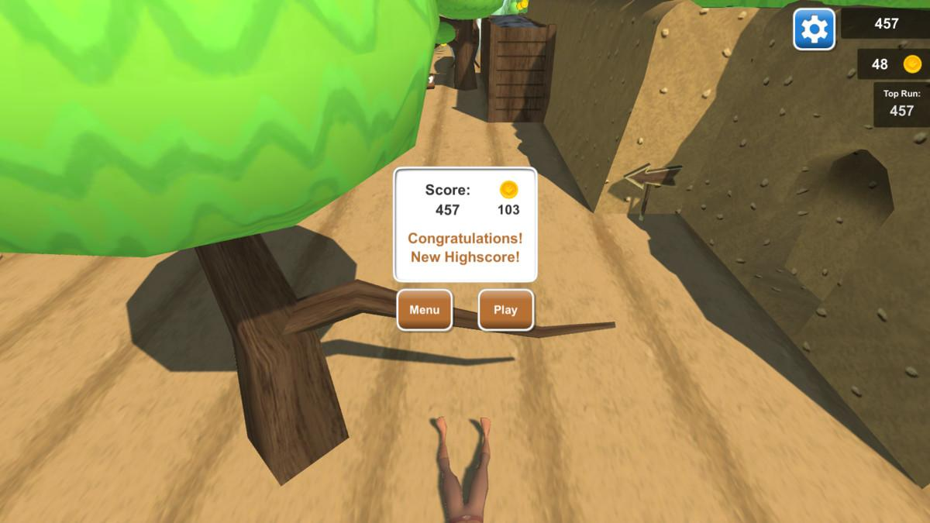
Hình 3.4. Ví dụ giao diện điểm số và màn hình hoàn thành màn chơi.

3.5. Kiểm thử và đánh giá game

3.5.1. Mục tiêu kiểm thử
Sau khi xây dựng các thành phần chính, tiến hành kiểm thử để xác định mức độ hoạt động của trò chơi so với yêu cầu đã đặt ra. Quá trình kiểm thử tập trung vào chức năng điều khiển nhân vật, cơ chế nhảy, camera, va chạm, thu thập vật phẩm, cập nhật điểm số và xử lý trạng thái kết thúc.
Việc kiểm thử được thực hiện trong Unity Editor thông qua Game View. Người phát triển trực tiếp thao tác với nhân vật và quan sát phản hồi của hệ thống. Khi phát hiện lỗi, cần kiểm tra các thành phần liên quan trong Inspector, mã nguồn C# và cấu hình vật lý.
Ngoài việc kiểm tra từng chức năng riêng lẻ, cần kiểm tra sự phối hợp giữa các chức năng. Ví dụ, sau khi thu thập vật phẩm rồi rơi khỏi nền tảng, hệ thống phải xử lý đúng cả điểm số và trạng thái chơi theo thiết kế.

3.5.2. Các trường hợp kiểm thử
Bảng 3.1. Danh sách trường hợp kiểm thử game.
STT | Trường hợp kiểm thử | Kết quả mong đợi
1 | Nhấn W, A, S, D | Nhân vật di chuyển đúng hướng
2 | Nhấn Space khi đang đứng trên nền | Nhân vật thực hiện cú nhảy
3 | Nhảy khi nhân vật đang ở trên không | Không thực hiện cú nhảy mới nếu chưa đủ điều kiện
4 | Di chuyển qua vật phẩm | Vật phẩm được ghi nhận và điểm số tăng
5 | Va chạm chướng ngại vật | Hệ thống xử lý đúng theo thiết kế
6 | Nhân vật rơi khỏi nền tảng | Kích hoạt hồi sinh hoặc trạng thái thất bại
7 | Đi đến điểm đích | Hiển thị thông báo hoàn thành
8 | Chọn nút chơi lại | Màn chơi và dữ liệu cần thiết được đặt lại
9 | Chạy liên tục trong một khoảng thời gian | Trò chơi duy trì hoạt động ổn định
Các trường hợp trên được sử dụng làm cơ sở kiểm thử. Sau khi thực hiện, cần ghi nhận kết quả thực tế của từng trường hợp và sửa các lỗi phát hiện được trước khi đánh giá sản phẩm.

3.5.3. Đánh giá kết quả
Sản phẩm được đánh giá dựa trên mức độ hoàn thiện chức năng, khả năng điều khiển, bố cục môi trường, tính chính xác của va chạm và độ ổn định khi chạy. Một trò chơi được xem là đáp ứng yêu cầu cơ bản khi người chơi có thể bắt đầu màn chơi, điều khiển nhân vật, vượt qua các chướng ngại vật và nhận được kết quả phù hợp với hành động của mình.
Bên cạnh đó, cần đánh giá khả năng quan sát đường đi, tính hợp lý của khoảng cách giữa các nền tảng và mức độ dễ hiểu của giao diện. Nếu người chơi thường xuyên rơi do camera che khuất đường đi hoặc do thao tác không phản hồi chính xác, cần điều chỉnh thiết kế trước khi hoàn thiện.
Đối với hiệu năng, có thể chạy thử trên cấu hình máy tính dự kiến sử dụng và theo dõi hiện tượng giật hình, tải tài nguyên chậm hoặc lỗi trong Console. Kết quả đánh giá cần dựa trên quá trình chạy thử thực tế, không chỉ dựa vào thiết kế ban đầu.
3.5.4. Hạn chế và hướng phát triển
Trong phạm vi đề tài, game có thể mới tập trung vào một màn chơi và những cơ chế vượt chướng ngại vật cơ bản. Mô hình nhân vật, hoạt ảnh, âm thanh và hiệu ứng hình ảnh có thể chưa phong phú. Hệ thống điểm số và quản lý tiến trình cũng cần được cải thiện nếu muốn phát triển thành một sản phẩm hoàn chỉnh hơn.
Trong tương lai, có thể bổ sung nhiều màn chơi, hệ thống độ khó, điểm kiểm tra, bộ đếm thời gian, bảng thành tích và lưu tiến trình. Ngoài ra, việc tích hợp hoạt ảnh nhân vật, âm thanh khi nhảy hoặc thu thập vật phẩm, hiệu ứng khi hoàn thành màn chơi và giao diện chọn màn sẽ giúp tăng tính hấp dẫn.
Một hướng phát triển khác là cải thiện chất lượng môi trường 3D, tối ưu tài nguyên và xây dựng cơ chế điều khiển phù hợp với nhiều thiết bị. Những cải tiến này sẽ giúp trò chơi có trải nghiệm tốt hơn và thể hiện rõ hơn khả năng ứng dụng Unity trong phát triển game.

3.6. Tổng kết chương
Chương 3 đã trình bày quy trình xây dựng game phiêu lưu vượt chướng ngại vật 3D bằng Unity, từ khâu khởi tạo dự án, thiết kế môi trường và nhân vật đến việc triển khai các chức năng tương tác. Nội dung tập trung vào điều khiển nhân vật, thiết lập camera, xây dựng chướng ngại vật, xử lý va chạm, thu thập vật phẩm, quản lý điểm số và trạng thái trò chơi.
Bên cạnh quá trình triển khai, chương cũng xây dựng các trường hợp kiểm thử nhằm đánh giá mức độ đáp ứng yêu cầu của từng chức năng. Qua đó, có thể xác định những lỗi cần khắc phục và các hướng phát triển tiếp theo cho sản phẩm.
Việc thực hiện đề tài giúp vận dụng kiến thức về Unity, C# và không gian 3D vào quá trình xây dựng trò chơi. Đây là cơ sở để tiếp tục hoàn thiện sản phẩm và nghiên cứu thêm những kỹ thuật phát triển game nâng cao.

KẾT LUẬN
Trong quá trình thực hiện đề tài “Xây dựng game phiêu lưu vượt chướng ngại vật 3D bằng Unity”, em đã tìm hiểu những kiến thức cơ bản về phát triển trò chơi điện tử 3D, nền tảng Unity và ngôn ngữ lập trình C#. Từ những kiến thức đã nghiên cứu, em đã xây dựng định hướng thiết kế trò chơi, phân tích các yêu cầu chức năng, tìm hiểu cách tổ chức môi trường 3D và nghiên cứu các giải pháp triển khai những cơ chế tương tác trong game.
Đề tài tập trung vào việc xây dựng một trò chơi phiêu lưu trong không gian ba chiều, trong đó người chơi điều khiển nhân vật vượt qua các nền tảng và chướng ngại vật để đến đích. Các chức năng chính được nghiên cứu bao gồm điều khiển nhân vật, thực hiện cú nhảy, thiết lập camera theo dõi, xử lý va chạm, thu thập vật phẩm, quản lý điểm số và hiển thị trạng thái hoàn thành hoặc thất bại. Những chức năng này tạo nên nền tảng cho một trò chơi có mục tiêu rõ ràng và khả năng tương tác với người chơi.
Thông qua quá trình thực hiện đề tài, em có cơ hội vận dụng kiến thức về GameObject, Component, hệ thống vật lý, Collider và lập trình C# vào việc giải quyết các vấn đề cụ thể trong phát triển game. Đồng thời, quá trình thiết kế và kiểm thử giúp em rèn luyện tư duy logic, khả năng tổ chức mã nguồn, phân tích lỗi và điều chỉnh các thông số nhằm nâng cao chất lượng sản phẩm.
Trong tương lai, trò chơi có thể được mở rộng bằng cách bổ sung nhiều màn chơi với độ khó tăng dần, hệ thống điểm kiểm tra, bộ đếm thời gian, bảng thành tích, âm thanh, hoạt ảnh và hiệu ứng hình ảnh. Ngoài ra, việc xây dựng chức năng lưu tiến trình, tối ưu hiệu năng và cải thiện giao diện sẽ giúp nâng cao trải nghiệm người chơi, đồng thời tăng tính hoàn thiện của sản phẩm.
Nhìn chung, đề tài “Xây dựng game phiêu lưu vượt chướng ngại vật 3D bằng Unity” là cơ hội để em củng cố kiến thức về lập trình và phát triển trò chơi điện tử. Những kiến thức và kinh nghiệm thu được trong quá trình nghiên cứu là nền tảng hữu ích để em tiếp tục tìm hiểu sâu hơn về Unity, C# và các kỹ thuật xây dựng game 3D trong tương lai.

TÀI LIỆU THAM KHẢO
[1] Unity Technologies, Unity User Manual.
https://docs.unity3d.com/Manual/
[2] Unity Technologies, Unity Scripting API.
https://docs.unity3d.com/ScriptReference/
[3] Microsoft, C# Documentation.
https://learn.microsoft.com/en-us/dotnet/csharp/
[4] Unity Technologies, Unity Learn – Tutorials and Learning Resources.
https://learn.unity.com/
[5] Unity Technologies, Character Controller – Unity Manual.
https://docs.unity3d.com/Manual/class-CharacterController.html
[6] Unity Technologies, Rigidbody – Unity Scripting API.
https://docs.unity3d.com/ScriptReference/Rigidbody.html
[7] Unity Technologies, Collider – Unity Scripting API.
https://docs.unity3d.com/ScriptReference/Collider.html
[8] Unity Technologies, Canvas – Unity Manual.
https://docs.unity3d.com/Manual/UICanvas.html
[9] Unity Technologies, Input System – Unity Manual.
https://docs.unity3d.com/Packages/com.unity.inputsystem@latest
[10] Unity Technologies, Scene Management – Unity Scripting API.
https://docs.unity3d.com/ScriptReference/SceneManagement.SceneManager.html

